3. März 2024

Interoperabilität, Flexibilität und Innovation: Offene Systeme im Smart Home sind die Zukunft
Busch-free@home® erweitert seine Anpassungsmöglichkeiten durch die Integration des herstellerübergreifenden Verbindungsstandards Matter und der SmartThings-Plattform von Samsung. Zusätzliche Partner-Addons bauen das Smart-Home-System weiter aus, um noch mehr Möglichkeiten und Funktionen nahtlos zu integrieren.

Auf dem Weg zu einem neuen Level des Smart-Home-Erlebnisses stehen offene Systeme im Mittelpunkt. Denn die Vernetzung verschiedener Funktionen und Anwendungsgebiete lässt erst gesteigerte Energieeffizienz, erhöhte Sicherheit und mehr Komfort zu. Um diese Vorteile voll auszuschöpfen, ist es entscheidend, die nahtlose Integration verschiedener Hersteller und Funktionen zu ermöglichen. Für das Smart-Home-System Busch-free@home® markieren die Einführung von Matter, die Integration in die SmartThings-Plattform von Samsung und die Bereitstellung zusätzlicher Partner-Addons einen bedeutenden Schritt. Dem Endnutzer ermöglicht dies ein flexibleres Smart-Home-Erlebnis und noch mehr Individualität.

Matter verändert das Smart Home Erlebnis
Matter, der neue Konnektivitätsstandard für die Smart-Home-Steuerung, revolutioniert die Art und Weise, wie Geräte miteinander kommunizieren. Diese Plattform vereinfacht nicht nur die Interaktion zwischen den Geräten, sondern macht sie auch unabhängig vom System. Durch die Integration lässt sich Busch-free@home® nun nativ in alle Matter-kompatiblen Systeme einbinden, so gelingt zum Beispiel auch die Steuerung per Sprache über Apple Siri oder am Handgelenk per Apple Watch.
In der zweiten Jahreshälfte werden Kunden mit einem weiteren Update des Matter Addons die Möglichkeit haben, eine breite Palette von Matter-fähigen Geräten in ihr Busch-free@home® System einzubinden. Damit werden diese Geräte integraler Bestandteil des Busch-free@home® Ökosystems mit allen verbundenen Vorteilen: Bedienung über die Busch-free@home® Bedienpanels oder Schalter, oder die gemeinsame Steuerung in Szenen zusammen mit anderen Geräten der Hausinstallation.
„Durch die Integration von Matter in Busch-free@home® legen wir den Grundstein für ein offeneres und flexibleres Smart-Home-Erlebnis. Diese Maßnahme ermöglicht die zentrale Steuerung einer breiteren Palette von Geräten und Funktionen, was den Gesamtkomfort für die Endnutzer erhöht und individuelle Anpassungen oder Erweiterungen erleichtert“, sagt Christian Kruppa, Global Product Manager bei ABB Electrification Smart Buildings.

Partnerlösungen und Addons als zentraler Bestandteil
Auch die nahtlose Integration von Busch-free@home® in die SmartThings-Plattform von Samsung erweitert die Funktionalität des Smart Homes deutlich über die herkömmliche Haussteuerung hinaus. Mit einem breiten Portfolio, das Hausgeräte verschiedener Marken und Typen umfasst, wächst das Netzwerk zentral gesteuerter Geräte in intelligenten Häusern exponentiell. Diese Integration bietet Endnutzern eine vernetzte Steuerung und ein gesteigertes Maß an Individualität in ihrem Zuhause.
Christian Kruppa hebt hervor: „Zusätzlich zur Integration der Samsung SmartThings-Plattform und der Einbeziehung nützlicher Partnerlösungen können Endnutzer nun auch über den Addon-Store weitere Smart-Home-Lösungen nahtlos in ihre Addon-Bibliothek integrieren. Dies vereinfacht den Prozess der Erweiterung ihrer Smart-Home-Systeme erheblich.“
Mit dem übergreifenden Konzept der Addons unterstreicht Busch-Jaeger sein Engagement für die Vereinfachung der Hausautomation. Zu den neuesten Einbindungen gehören Addons für Ladegeräte für Elektroautos und Stromzähler, die gemeinsam das Laden auf der Grundlage der verfügbaren Solarenergie optimieren. Außerdem werden Velux-Fenster als Addon hinzugefügt.
Mit dem öffentlich verfügbaren Addon Development Kit haben auch andere Hersteller die Möglichkeit Addons für Busch-free@home® zur Verfügung zu stellen und sich in das Smart Home System zu integrieren.
Dank dieser Erweiterungen können Endnutzer sämtliche Geräte und Funktionen bequem über ein einziges System umfassend steuern. Auch der Elektroinstallateur profitiert: Er kann nun seinen Kunden ein individuell auf ihre Bedürfnisse zugeschnittenes und flexibel erweiterbares Smart Home System anbieten.

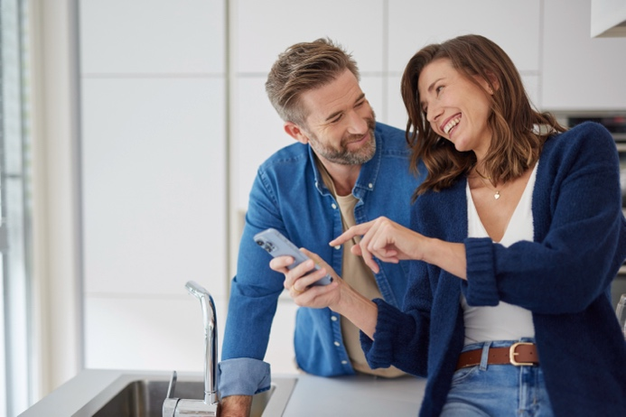
Bild: In interoperablen Smart Home Plattformen und Systemen lassen sich mühelos verschiedene Hersteller verbinden.

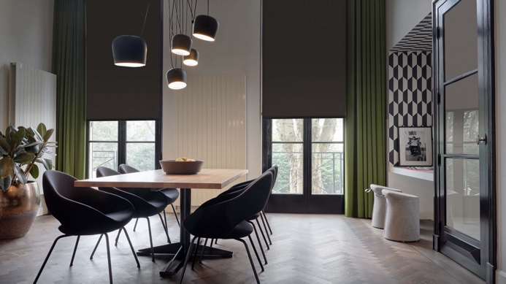
Bild: Der neue Konnektivitätsstandard Matter vereinfacht die Einbindung von Drittherstellern und erhöht so die Kompatibilität für Verbraucher. Und: Matter funktioniert auch in Busch-free@home®.

Fotos: Busch-Jaeger

Die Busch-Jaeger Elektro GmbH, ein innovativer Marktführer in der Elektroinstallationstechnik und Gebäudeautomation, gehört seit über 140 Jahren zu den führenden Marken in Deutschland. Das Unternehmen steht für innovative Technologien, die das Leben vereinfachen und für die Zukunft sicher machen. Durch Qualität, Vielfalt und kontinuierliche Innovation erfüllt Busch-Jaeger in enger Zusammenarbeit mit Handwerk und Fachhandel höchste Standards. Zudem übernimmt das Unternehmen Verantwortung für eine nachhaltigere Zukunft, indem es auf Ressourcenschonung und Energieeffizienz fokussiert. Das Produktangebot reicht vom gesamten Elektroinstallationsprogramm bis hin zu elektronischen High-End-Produkten für Smart Homes und Smart Buildings. Als Teil der ABB-Gruppe beschäftigt Busch-Jaeger etwa 1.300 Mitarbeiter in Lüdenscheid und Aue (Bad Berleburg).
Der Geschäftsbereich ABB Elektrifizierung ist ein weltweit führender Technologieanbieter für elektrische Energieverteilung und Energiemanagement. Die Welt sicher, intelligent und nachhaltig zu elektrifizieren, ist dabei unser Anspruch – von der Energieerzeugung bis hin zu ihrem Verbrauch. Unsere mehr als 50.000 Mitarbeitenden in 100 Ländern arbeiten in der Zusammenarbeit mit unseren Kunden und Partnern an den weltweit größten Herausforderungen in den Bereichen Energieverteilung und -management. Dafür entwickeln wir innovative Produkte, Lösungen und digitale Technologien für Unternehmen, Industrien und Endnutzer, die eine energieeffizientere und nachhaltigere Arbeits- und Lebensweisen ermöglichen. Durch unsere innovativen Ansätze tragen wir aktiv zur Beschleunigung der globalen Energiewende bei und treiben die nachhaltige Zukunft der Gesellschaft voran. go.abb/electrification

Ansprechperson für weitergehende Informationen:
Julia Feijóo Sampedro und Laura Gehrlein
Busch-Jaeger Elektro GmbH
Bereich Unternehmenskommunikation/Presse
Freisenbergstraße 2
58513 Lüdenscheid
Mail: de-media.busch-jaeger@abb.com

